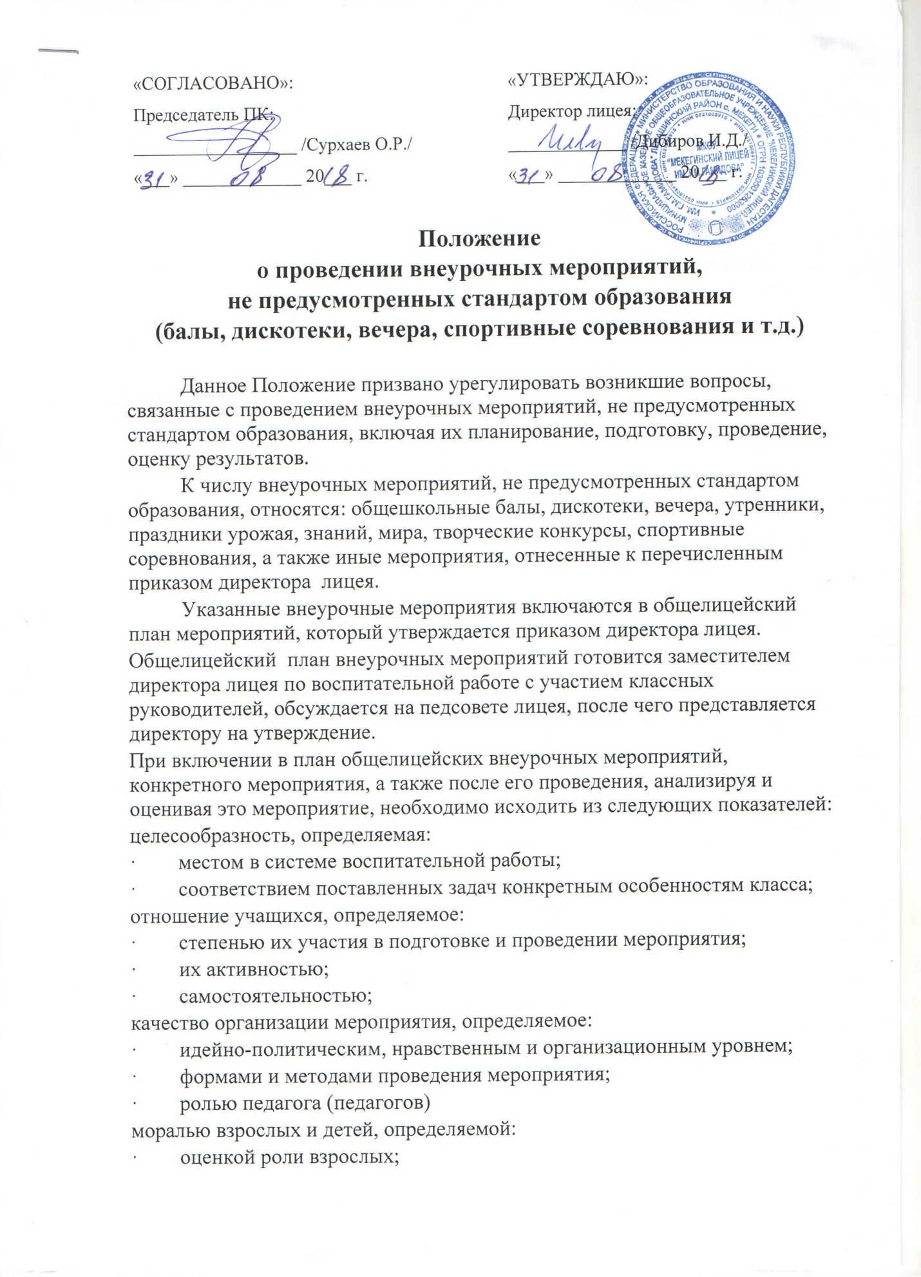  «СОГЛАСОВАНО»:  Председатель ПК:  __________________ /Сурхаев О.Р./  «___» _____________ 20___ г. |  | «УТВЕРЖДАЮ»:  Директор лицея:  _____________ /Дибиров И.Д./  «___» _____________ 20___ г.

Положение
о проведении внеурочных мероприятий,
не предусмотренных стандартом образования
(балы, дискотеки, вечера, спортивные соревнования и т.д.)

Данное Положение призвано урегулировать возникшие вопросы, связанные с проведением внеурочных мероприятий, не предусмотренных стандартом образования, включая их планирование, подготовку, проведение, оценку результатов.
К числу внеурочных мероприятий, не предусмотренных стандартом образования, относятся: общешкольные балы, дискотеки, вечера, утренники, праздники урожая, знаний, мира, творческие конкурсы, спортивные соревнования, а также иные мероприятия, отнесенные к перечисленным приказом директора лицея.
Указанные внеурочные мероприятия включаются в общелицейский план мероприятий, который утверждается приказом директора лицея.
Общелицейский план внеурочных мероприятий готовится заместителем директора лицея по воспитательной работе с участием классных руководителей, обсуждается на педсовете лицея, после чего представляется директору на утверждение.
При включении в план общелицейских внеурочных мероприятий, конкретного мероприятия, а также после его проведения, анализируя и оценивая это мероприятие, необходимо исходить из следующих показателей:
целесообразность, определяемая:
· местом в системе воспитательной работы;
· соответствием поставленных задач конкретным особенностям класса;
отношение учащихся, определяемое:
· степенью их участия в подготовке и проведении мероприятия;
· их активностью;
· самостоятельностью;
качество организации мероприятия, определяемое:
· идейно-политическим, нравственным и организационным уровнем;
· формами и методами проведения мероприятия;
· ролью педагога (педагогов)
моралью взрослых и детей, определяемой:
· оценкой роли взрослых;
· оценкой роли учащихся.
Перед мероприятием представляется план проведения, включающий следующие пункты:
· количество участвующих детей;
· количество участвующих взрослых;
· количество педагогов с указанием фамилии, имени, отчества,
· роли каждого в проведении мероприятия;
· общая продолжительность мероприятия с указанием времени начала и
· окончания, даты проведения;
· кем и как обеспечивается охрана общественного порядка, - пофамильно;
· материальное обеспечение: инструменты, аудио-видеотехника;
Одновременно с планом представляется сценарий мероприятия, утвержденный заместителем директора по воспитательной работе.
Оплата труда приглашенных (музыкантов, концертмейстеров, судей по спорту и т.п.) производится на основе договора, подписанного директором лицея.
При проведении внеклассного мероприятия классный руководитель не должен оставлять детей без внимания. Классный руководитель несет ответственность за подготовку мероприятия, отвечает за жизнь и здоровье учащихся во время мероприятия.
При проведении выездных экскурсий, походов классный руководитель должен провести инструктаж по охране жизни и здоровья учащихся с письменной росписью учащихся, получивших инструктаж.
Перед выездом класса за 1-3 дня классный руководитель письменно уведомляет администрацию лицея. На основе этого издается приказ по лицею о выездном мероприятии класса.

